ПРОФСОЮЗ РАБОТНИКОВ НАРОДНОГО ОБРАЗОВАНИЯ И НАУКИ РФ
ПОЛЕВСКАЯ ГОРОДСКАЯ ОРГАНИЗАЦИЯ ПРОФСОЮЗА
ИНФОРМАЦИОННАЯ ЛЕНТА ( 18 сентября 2023)
УСПЕВАЙ ВОСПОЛЬЗОВАТЬСЯ ПРОФСОЮЗНОЙ ДИСКОНТНОЙ КАРТОЙ !
ТОЛЬКО ДЛЯ ЧЛЕНОВ ПРОФСОЮЗА И ЧЛЕНОВ ИХ СЕМЕЙ!
Для держателей "Дисконтной карты члена профсоюза" и членов их семей.
СПЕЦИАЛЬНЫЕ ПРЕДЛОЖЕНИЯ НА ОСЕНЬ 2023 – СКИДКА ДО 45%!

Отель "БУМЕРАНГ" (Анапа) (до пляжа 700 метров):
– 1200 рублей за человека в сутки (с 3-х разовым питанием) в октябре,
– 1700 рублей за человека в сутки (с 3-х разовым питанием) в сентябре!
Отель «Бумеранг» находится в поселке Витязево под Анапой, на берегу Витязевского лимана с его широкими песчаными пляжами. В поселке – довольно богатая собственная инфраструктура. В 50 метрах от отеля расположена центральная набережная «Паралия» с прогулочным бульваром. Рядом с ним – дельфинарий, боулинг-центр, спортивный комплекс, магазины, рестораны и кафе. Местоположение отеля подходит для молодежи и семейного отдыха с детьми.
Адрес: г. Анапа, п. Витязево, переулок Спартанский, 4
Отель "Лав Стори 2" (Анапа) (до пляжа 500 метров) – 900 рублей в сутки за человека (без питания) в сентябре!
Отель "Лав Стори 2" находится в популярном среди туристов поселке Витязево на берегу Черного моря. В 20 минутах езды — центр Анапы, примерно на одинаковом расстоянии в 9 километрах — расположены аэропорт и железнодорожный вокзал. В самом поселке хорошо развита курортная инфраструктура, работает много кафе, караоке-баров, аттракционов. В 5 минутах пути — знаменитый курортный бульвар Паралия и аквапарк.
Адрес: г. Анапа, п. Витязево, ул. Мира 94/27
Отель "Семейный отдых" (Сочи) (до пляжа 1500 метров) – 950 рублей в сутки за человека (с завтраком) в октябре!
Гостевой дом «Семейный отдых» располагается в самом сердце Адлера. До моря 7 минут прогулочным шагом. Все развлечения курортного городка в пяти минутах ходьбы. В непосредственной близости самый большой в России Океанариум, а также дельфинарий. Для детей есть детские площадки, огромный парк аттракционов. Рядом ночные клубы, бары, кафе, рестораны, тренажерные залы, тиры и теннисные корты. Благоустроенные пляжи, где можно взять в аренду лежак, чтобы провести комфортный отдых под южным солнцем. Неподалеку располагается множество продуктовых магазинчиков и сувенирных лавочек.
Адрес: г. Сочи, Адлерский р-н, ул. Ленина, 286/6
БРОНИРОВАНИЕ СО СКИДКОЙ ПО ПРОФСОЮЗНОМУ ДИСКОНТУ ПРОИЗВОДИТСЯ
ПО ТЕЛЕФОНУ: 8-922-166-73-73 или по почте: briz-tour@bk.ru
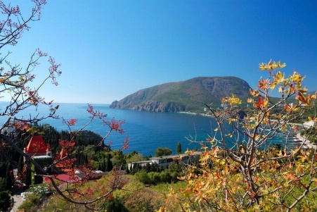

ОТЛИЧНОГО СЕМЕЙНОГО ОТДЫХА!

